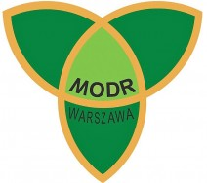 ZAPROSZENIE
Mazowiecki Ośrodek Doradztwa
Rolniczego w Warszawie,
Oddział Poświętne w Płońsku

Powiatowy Zespół Doradztwa Rolniczego w Ciechanowie serdecznie zaprasza Rolników na bezpłatne szkolenie pt. :
,,Zasady ochrony wód przed zanieczyszczeniami ze źródeł rolniczych związkami azotu pochodzenia rolniczego, dyrektywa azotanowa i wodna
które odbędzie się 13.03.2019 godz.10.00
w Urzędzie Gminy w Ojrzeniu

Przyjmujemy zapisy na kurs chemizacyjny , tel.23 /673 33 38

